
إدارة تعليم الصف : الاول المتوسط
مدرسة : المادة : رياضيات
التاريخ : / / 1447هـ
اختبار الفترة الثانية للفصل الدراسي الثاني للعام الدراسي 1447هـ
الاسم : الفصل :
20

السؤال الأول / اختر الإجابة الصحيحة لما يلي :
1/ عدد النواتج الممكنة عند إلقاء قطعة نقود ومكعب أرقام =
أ ) 8 | ب) 12 | جـ) 10 | د) 14
2/ لدى عامر 4 غُتر و 5 أثواب و 3 أزواج أحذية ، إذا اختار غترة و ثوب و حذاء بطريقة عشوائية فما عدد النواتج الممكنة ؟

أ ) 40 | ب) 20 | جـ) 60 | د) 30
3/ نوع الزاوية التي قياسها 90 ˚
أ ) قائمة | ب) حادة | جـ) منفرجة | د) مستقيمة
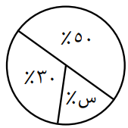

4/ قيمة س في تمثيل القطاعات الدائرية المجاور تساوي :

أ ) 40% | ب) 20% | جـ) 80% | د) 10%
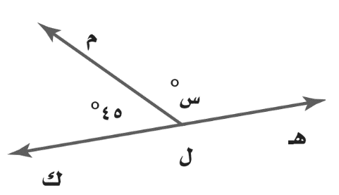

5/ قياس الزاوية س ˚في الشكل المجاور تساوي :

أ ) 140 ˚ | ب) 80 ˚ | جـ) 135 ˚ | د) 100 ˚
6/ مجموع قياسات زوايا المثلث يساوي :
أ ) 100° | ب) 180° | جـ) 160° | د) 360°
7/ شكل رباعي فيه ضلعان متوازيان فقط يسمى :
أ ) شبه المنحرف | ب) المربع | جـ) المستطيل | د) متوازي الاضلاع
8/ أيّ شكل مما يأتي يمثل مضلعًا منتظمًا ؟

  أ ) |   ب) |   جـ) |   د)
9/ تـكرار مضلعات بنمط معين بحيث تغطي منطقة ما دون تداخل أو فراغات يسمى :

أ ) المظلع المنتظم | ب) التبليط | جـ) قطع مستقيمة متطابقة | د) قطاع دائري
السؤال الثاني / ضع علامة ( ✓ ) أمام العبارة الصحيحة وعلامة ( ✘) أمام العبارة الخاطئة :
1- | الحادثة هي ناتج واحد أو مجموعة نواتج
2- | الزاويتان المتكاملتان مجموع قياسهما 90 ˚
3- | مجموع قياسات زوايا الشكل الرباعي يساوي 360 °
4- | فضاء العينة هو مجموعة كل النواتج الممكنة في تجربة احتمالية
5- | يصنف المضلع التالي بحسب أضلاعه انه مضلع عشاري
6- | 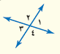  من الشكل المجاور 1 و 2 زاويتان متجاورتين
7- | يستعمل القياس غير المباشر أشكالا متشابهة لايجاد قياسات الأشياء التي يصعب قياسها مباشرة

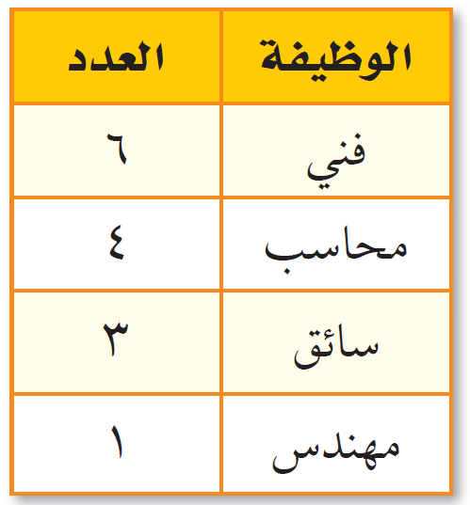
السؤال الثالث :
( أ )- يعمل في شركة 14 موظف كما هو مبين في الجدول ، إذا اختارت الشركة موظف عشوائيا
لأداء فريضة الحج على نفقة الشركة فما احتمال أن يكون محاسب في أبسط صورة ؟

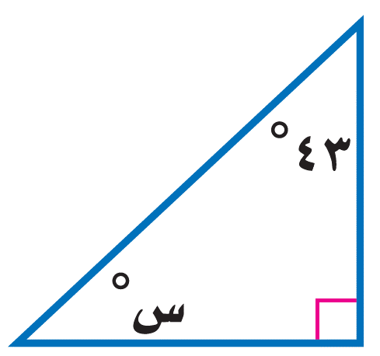
( ب )- أوجد قياس الزاوية س ° في الشكل التالي :

انتهت الأسئلة خالد
المملكة العربية السعودية  وزارة التعليم  إدارة التعليم بمنطقة  متوسطة |  | المادة : رياضيات  زمن الاختبار : ساعة ونصف  الصف: الأول المتوسط  عدد الصفحات :2
اختبار الفترة الثانية الفصل الدراسي الثاني لمادة الرياضيات (أول متوسط) لعام ١٤٤٧ هـ
السؤال الأول : اختر الإجابة الصحيحة فيما يأتي :
1- | ما احتمال الحصول على عدد زوجي عند رمي مكعب أرقام مرة واحدة ؟
1- | أ) | $$\frac{١}{٢}$$ | ب) | $$\frac{١}{٣}$$ | ج) | 3 | د) | 2
2- | اوجد عدد النواتج باستعمال مبدأ العد الأساسي لـِ : رمي مكعب أرقام، وقطعتي نقود:
2- | أ) | 10 | ب) | 12 | ج) | 14 | د) | 24
3- | ما نوع الزاوية التي قياسها 55؟
3- | أ) | حادة | ب) | قائمة | ج) | منفرجة | د) | مستقيمة
4- | 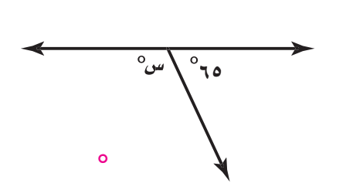  قيمة الزاوية ( س ) في الشكل المقابل تساوي :
4- | أ) | 35 | ب) | 100 | ج) | 115 | د) | 180
5- | ما قياس زاوية قطاع دائري يمثل 40 % من الدائرة؟
5- | أ) | 25 | ب) | 50 | ج) | 90 | د) | 144
6- | الزاويتين المتتامتان مجموع قياسهما يساوي :
6- | أ) | 90 | ب) | 180 | ج) | 300 | د) | 360
7- | 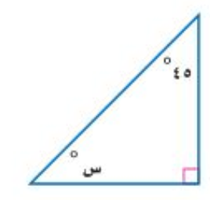  قياس الزاوية ( س ) في الشكل المقابل :
7- | أ) | 45 | ب) | 35 | ج) | 30 | د) | 20
8- | 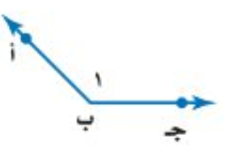  أي مما يأتي لا يعد من أسماء الزاوية المبينة في الشكل المقابل:
8- | أ) | > أ ب جـ | ب) | > جـ ب أ | ج) | > 1 | د) | > ب أ جـ
9- | اوجد قياس الزاوية ( س ) في الشكل المقابل : 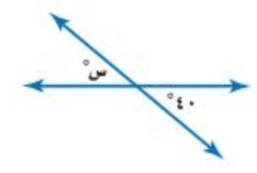
9- | أ) | 140 | ب) | 120 | ج) | 40 | د) | 80
10- | ما نوع الزاوية في الشكل المقابل ؟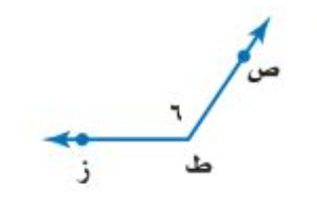
10- | أ) | حادة | ب) | قائمة | ج) | منفرجة | د) | مستقيمة
السؤال الثاني : ضع اشارة ( ) امام العبارة الصحيحة وعلامة ( x) امام العبارة الخاطئة:
1- مجموع قياسات زوايا المثلث 180 درجة ( )
2- النواتج هي كل ما يمكن أن ينتج عن تجربة ما ( )
3- مجموع احتمال الحادثتان المتتامتان يساوي 2 ( )
4- فضاء العينة هو مجموعة كل النواتج الممكنة في تجربة احتمالية . ( )
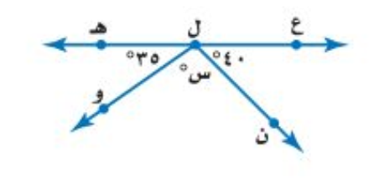
5- الزاويتان المتكاملتان مجموع قياسهما يساوي 360 درجة ( )
السؤال الثالث :أجب عن الأسئلة الآتية
1- أوجد قياس الزاوية ( س ) في الشكل المقابل .
..............................................................................................................................................................................................................................................
2- أوجد فضاء العينة باستعمال الرسم الشجري لـ رمي مكعب أرقام وقطعة نقود.
...........................................................................................................................................................................................................................................................................................................................................................................................................................................................................................
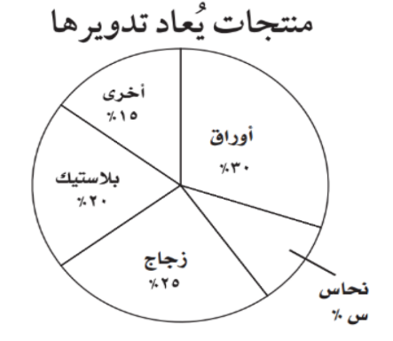
3- أوجد قياس الزاوية المجهولة ( س ) .
..........................................................................................................................................................................................................................................................................................................................................................................................................................................................................................................................................................................................................................................................................................................................................
4- في مكتبة صفية 90 كتابا من بينهم 52 كتابا علميا، إذا اخترنا أحد الكتب عشوائيا فما احتمال ألا يكون الكتاب علميا .
.....................................................................................................................................................................................................................................................................................................................................................................
5- وضع في كيس 7 كرات زرقاء و5 كرات سوداء و12 كرة حمراء ، ثم سحبت كرة من الكيس عشوائيا أوجد الاحتمالات التالية :
- ح ( كرة سوداء ) ............................................................................
- ح ( ليست زرقاء ) ....................................................................

20
اختبار الفترة الثانية رياضيات اول متوسط الفصل الدراسي الثاني
اسم الطالبة: الصف :

استعن بالله أولاً ، ثم أجب على الأسئلة الآتية وتأكد من إجابتك على جميع الأسئلة

السؤال الأول / أـ اختر الإجابة الصحيحة فيما يلي :-
1 |   عند رمي مكعب أرقام، أوجدي ح ( عدد فردي ) بأبسط صورة
1 | أ | $\frac{١}{٢}$ | ب | صفر | جـ | $$\frac{١}{٣}$$ | د | $$\frac{١}{٤}$$

2 | 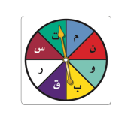  استعمل القرص الدوار المجاور لإيجاد ح(م)
2 | أ | $\frac{١}{٢}$ | ب | $$\frac{١}{٤}$$ | جـ | $$\frac{١}{٦}$$ | د | $$\frac{١}{٨}$$
3 | 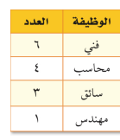  يعمل في شركة 14 موظف كما هو مبين في الجدول، إذا اختارت الشركة موظف عشوائيا لأداء فريضة الحج على نفقة الشركة فما احتمال أن يكون طبيب  ح(طبيب)
3 | أ | $$\frac{١}{١٤}$$ | ب | $$\frac{٦}{١٤}$$ | جـ | $$\frac{٣}{١٤}$$ | د | صفر

4 | 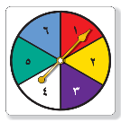  عند إدارة القرص المجاور فإن ، احتمال أن يستقر المؤشر على عدد اكبر من 1؟
4 | أ | $\frac{١}{٦}$ | ب | $$\frac{٥}{٦}$$ | جـ | $$\frac{٢}{٣}$$ | د | 1
5 | استعمل مبدأ العد لإيجاد عدد النواتج الممكنة ( اختيار شهر من أشهر السنة ويوم من أيام الأسبوع )
5 | أ | ٨٤ | ب | 72 | جـ | 44 | د | 36
6 | (لدى عامر 3 غتر و 5 قمصان و 2 أزواج أحذية احسب عدد النواتج الممكنة لاختيار غترة وقميص وحذاء بطريقة عشوائية؟ استعملي مبدأ العد لإيجاد عدد النواتج الممكنة
6 | أ | 3 | ب | 30 | جـ | 5 | د | 2

7 | كيس به 6 كرات بيضاء إذا سحبنا كرة فإن احتمال ظهور كرة بيضاء هو:
7 | أ | مؤكد | ب | مستحيل | جـ | اقل احتمال | د | اكثر احتمال

8 | إذا كان احتمال تساقط الأمطار ليوم غدًا هو 40% فإن إحتمال عدم تساقطها ( المتممة ) هو
8 | أ | 30 % | ب | 40% | جـ | 50% | د | 60 %
9 | فضاء العينة الصحيح لتجربة رمي قطعة النقود مرتين هو:
9 | أ | ش ش ، ك ك | ب | ش ك ، ك ش ، ش ش | جـ | ش ش ، ش ك، ك ش، ك ك | د | ك ش ، ش ك
10 | مجموع احتمال حاثة ومتممتھا یساوي دائماً
10 | أ | 1 | ب | صفر | جـ | ٣  ٤ | د | ١  ٢

السؤال الثاني : أجب عما يأتي :
- عند رمي مكعب مرقم بالأعداد من 1الى 6 مره واحده فما احتمال كل مما يلي واكتبيها بأبسط صوره
- ح (ظهور رقم من 1 الى 6) =
- ح ( أكبر من 6 ) =
ج) ح ( 4 أو 5 ) =

(2) أستعمل مبدأ العد الأساسي لإيجاد عدد النواتج الممكنة لكل من:
(أ) عند رمي قطعة نقود ثلاث مرات
الحل/......................................................
(ب) اختيار حرف من كلمة (جبل ) وعدد زوجي من الرقم 2439
الحل/......................................................

السؤال الثالث:
- باستخدام الرسم الشجري أوجدي فضاء العينة
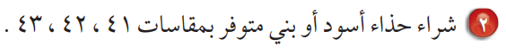

- من السؤال السابق أحسبي احتمال اختيار حذاء أسود مقاس 42 ؟
ح ( اسود ، 42 ) =

- مثلي بالجدول تجربة اختيار شاي او قهوة بسكر او بدون؟ ثم اكتبي فضاء العينة
النواتج( فضاء العينة)

- ضعي سؤال تمنيتي أن يكون موجودً واجيبي علية ( سؤال إنقاذ )

انتهت الأسئلة ،،،،، تمنياتي لكن بالتوفيق
معلمتك /

